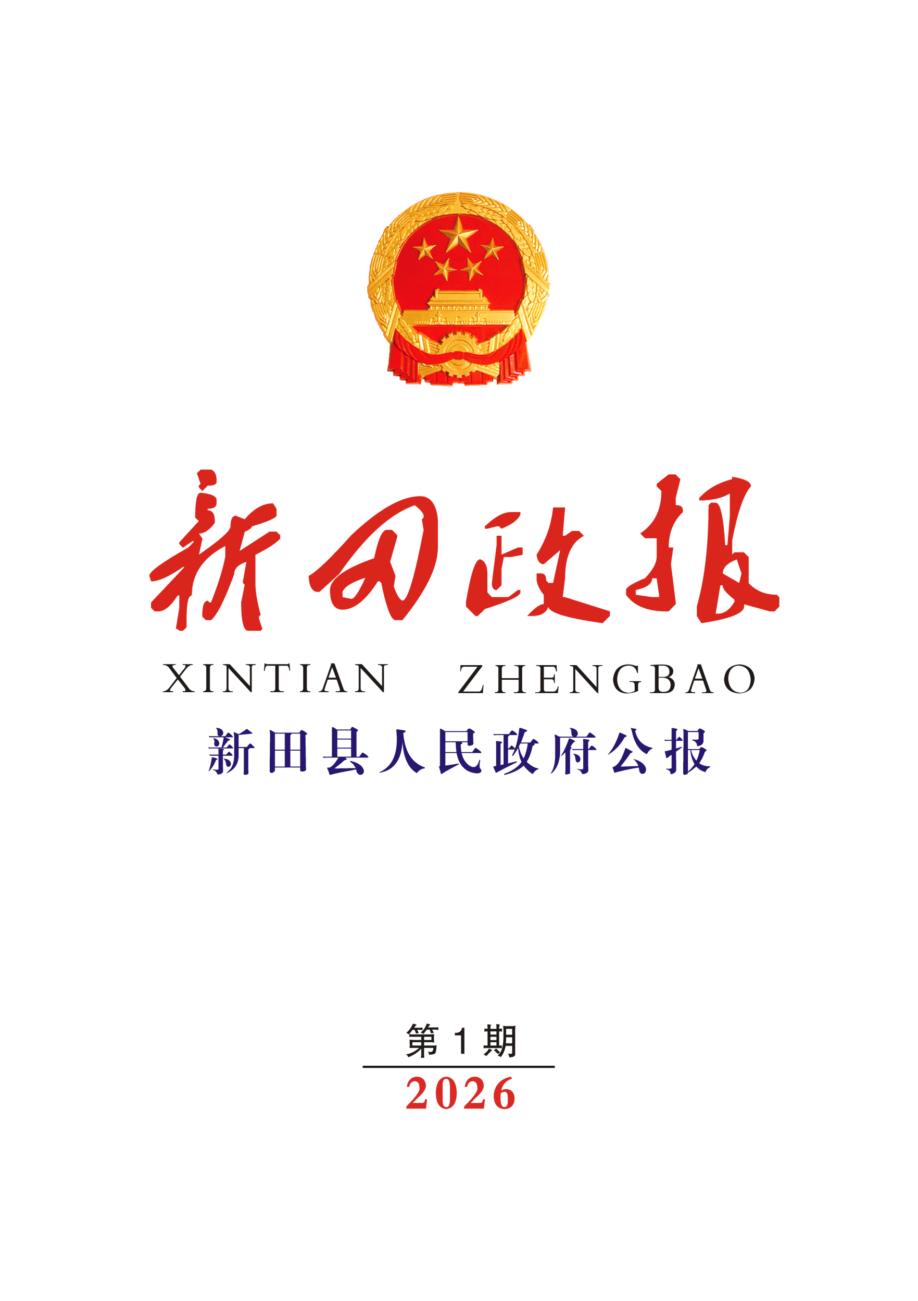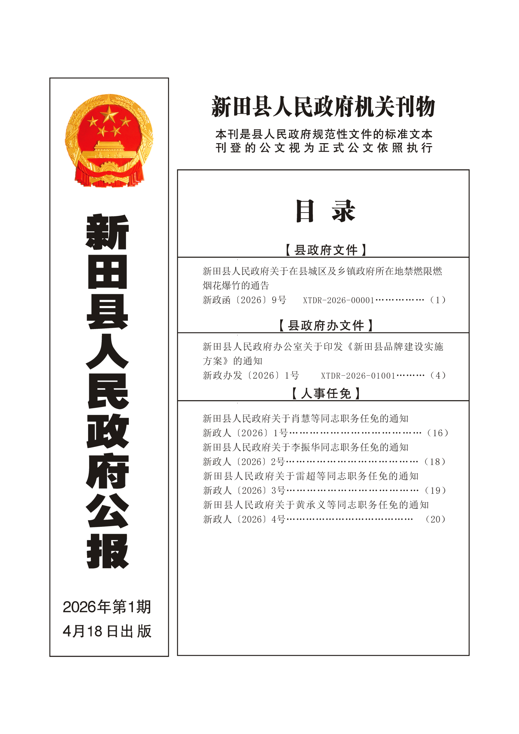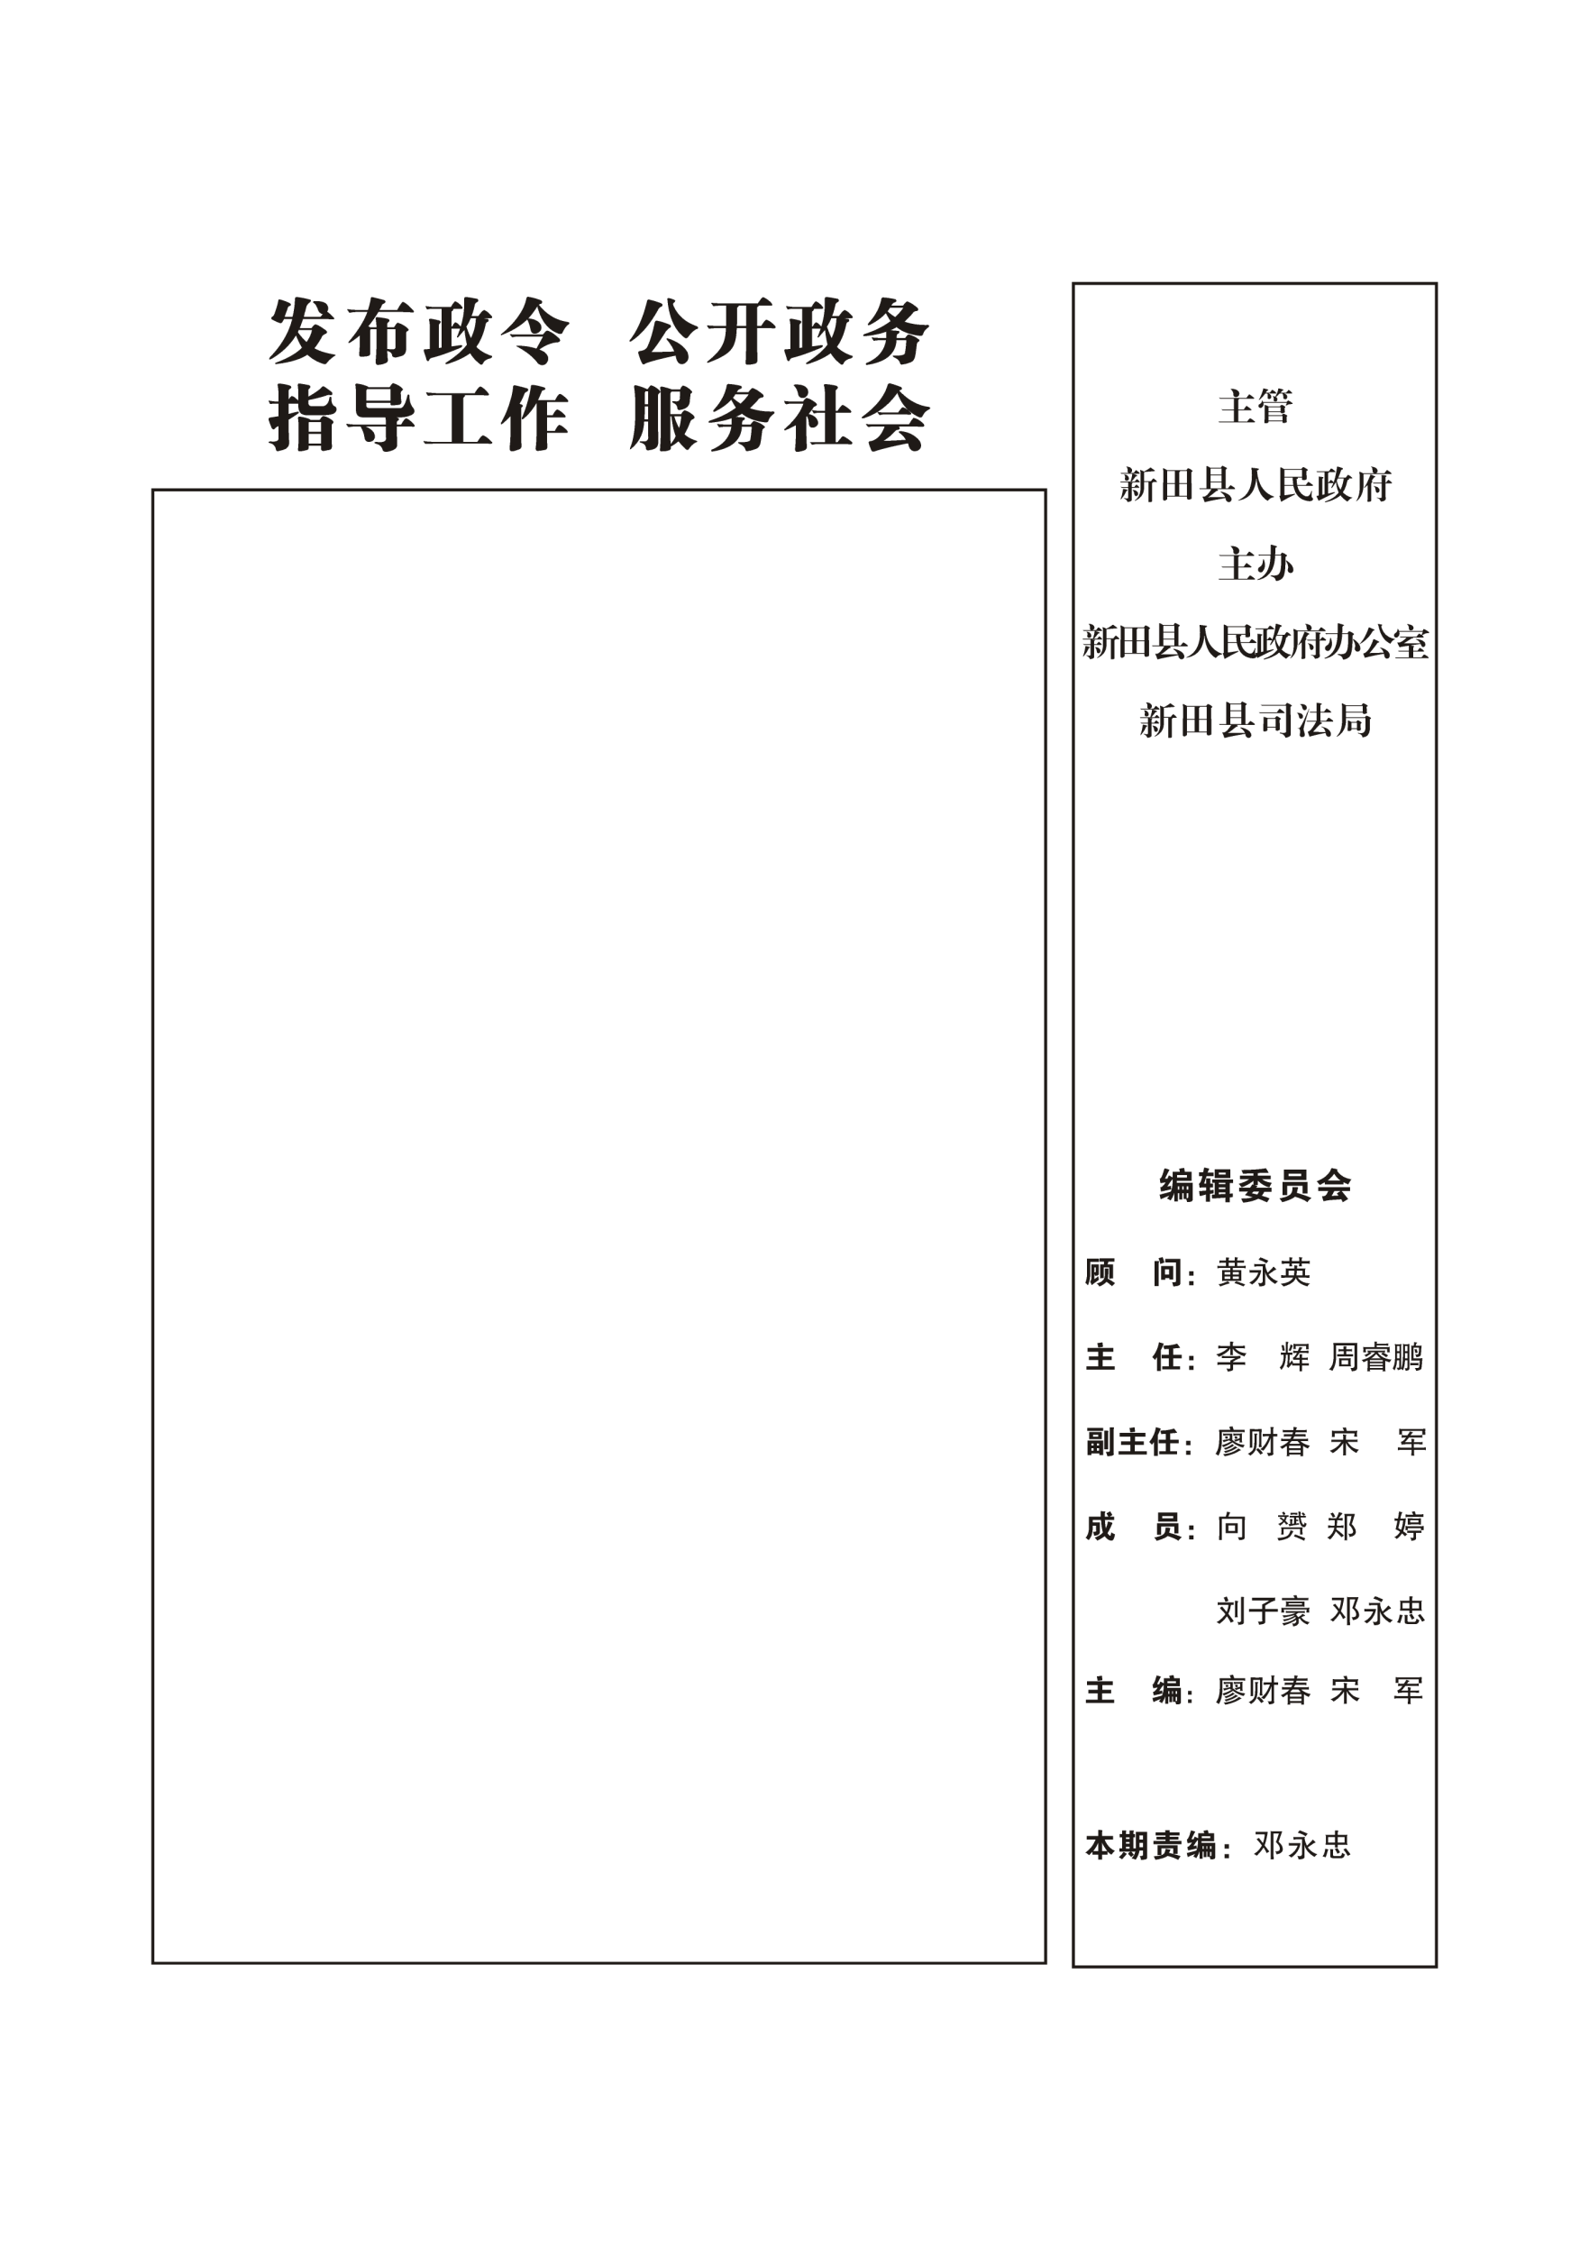

新田县人民政府
关于在县城区及乡镇政府所在地禁燃限燃
烟花爆竹的通告
新政函〔2026〕9号
XTDR—2026—00001

为改善空气质量，降低噪声污染，优化人居环境，防范火灾风险，切实保障人民群众生命财产安全，根据《中华人民共和国大气污染防治法》《中华人民共和国噪声污染防治法》《烟花爆竹安全管理条例》《中华人民共和国治安管理处罚法》及《殡葬管理条例》等相关法律法规，县人民政府决定，在县城区和各乡镇政府所在地规定的范围内全面禁止燃放烟花爆竹。现将有关事项通告如下：
一、禁止燃放行为
本通告所称烟花爆竹，是指以烟火药为原料制成、通过着火源作用燃烧（爆炸）并产生声、光、色、烟、雾等效果的烟花和爆竹产品。
在县城和各乡镇规定的范围内，禁止任何单位和个人以节日庆典、开业庆典、婚丧嫁娶等任何理由燃放烟花爆竹。在殡仪馆吊唁大厅和私人院内摆设灵堂的，可以使用电子替代品。
二、禁止燃放范围
1.县城建成区内所有主次干道、公园、广场、住宅区，以及县属各机关企事业单位，中央、省、市驻新各机关企事业单位等场所。
2.县城十三个社区所辖范围内的五乡圩村、塘家洞村、下车村、大桥头村、田家村、柏家村、漆山里村、凤凰村、观音坪村、榨上村、田家岭村、瑶塘窝村、胜利村、民主村、三里亭村、欧家塘村、蚂蝗洞村、东门桥村、木山塘村、李子源新村、七里坪村、水晶窝村。
3.县产业开发区建成区范围。
4.各乡镇人民政府所在地。
在禁放区内，全年、全时段、全域禁止燃放烟花爆竹，并依法从严加强零售店监管。
三、限放区域
除以上划定的禁放区域外，县城其余区域原则上划定为限放区。限放区内元旦、立春、除夕、正月初一至初三、元宵节、清明节、中元节（农历七月十四日至七月十五日）禁止燃放烟花爆竹。
四、临时禁止燃放时段
在启动县级重污染天气Ⅲ级及以上应急响应期间，按照应急响应通知要求，全县行政区域内禁止燃放烟花爆竹。
五、职责分工
全县各级机关、团体、企事业单位、村（居）民委员会应当做好本单位、本辖区内禁止燃放烟花爆竹的宣传、教育、巡查、劝导和报告工作，并配合相关部门进行制止和查处燃放烟花爆竹违法行为。广大党员干部应带头遵守本通告，杜绝违规燃放烟花爆竹现象的发生，在全县范围内营造安全、低碳、环保、文明的良好氛围，维护县城人居环境。
六、法律责任
对违反本通告规定，在禁止燃放烟花爆竹区域内燃放烟花爆竹的，由公安机关依据《烟花爆竹安全管理条例》第四十二条等规定，责令停止燃放，对个人处以100元以上500元以下罚款；构成违反治安管理行为的，依法给予治安管理处罚。
七、举报与奖励
请广大市民自觉遵守本通告相关规定，不购买、不燃放烟花爆竹，并积极举报非法燃放烟花爆竹的行为。对举报查实的，予以奖励。举报热线：“12345”市民服务热线、“110”报警电话、“0746-4783767”城管服务热线。
八、施行时间
本通告自发布之日起施行，有效期五年。以往有关规定与本通告不一致的，以本通告为准。

新田县人民政府
2026年1月14日

新田县人民政府办公室
关于印发《新田县品牌建设实施方案》的
通知

新政办发〔2026〕1号
XTDR—2026—01001

县直和中央、省市驻新相关单位：
《新田县品牌建设实施方案》已经县政府同意，现印发给你们，请认真贯彻落实。

新田县人民政府办公室
2026年4月7日

新田县品牌建设实施方案

为推动产业强县建设，促进全县产业优化升级，创建一批富有新田特色、具有较强市场竞争力的产品品牌，促进全县经济高质量发展，结合我县实际，制定本方案。
一、总体要求
以习近平新时代中国特色社会主义思想为指导，聚焦新田特色产业发展，整合农业、工业等领域品牌建设资源，以“政府引导、市场运作、社会参与”为原则，培育一批技术含量高、市场占有率高、行业知名度高、经济效益好的一流品牌经营主体。打造“南有新田”区域公用品牌及培育新田醋水豆腐、新田大豆、新田大米、新田菜心、陶岭三味辣椒、新田红皮萝卜、新田茶叶、新田富锶水等8个子品牌，支持经营主体培育集体商标、证明商标，支持经营主体在县外建设品牌体验店20个以上，支持经营主体冠以富硒标识产品10个以上，认证绿色食品10个以上、有机食品5个以上。
二、工作任务
1.构建特色品牌矩阵。立足“产业有基础、市场有潜力、经营主体有意愿”原则，分领域、分层级建立动态管理的“培育库”，形成“区域公用品牌+特色子品牌”协同发展体系，避免同质化竞争，突出差异化优势。深耕“土特产”，擦亮农业品牌底色，由县农业农村局牵头，围绕蔬菜、粮油两大品类，筛选具有历史传承、地域特色和市场认可度的单品，重点培育新田大豆、新田大米、新田菜心、新田红皮萝卜、陶岭三味辣椒、新田茶叶等6个特色子品牌，持续扩大种植面积。聚焦“工业强链”，由县科商工信局牵头，围绕特色产业，重点培育新田醋水豆腐、新田富锶水等2个特色子品牌，持续做大产值。（牵头单位：县农业农村局、县科商工信局，责任单位：产业开发区、县市监局、县发改局、县城市建设投融资中心）
2.建立品牌管理体系。通过“抓龙头、立标准、提质量”，实施“三个统一”工程，培育一批叫得响、传得开的品牌。一是统一标准。由县农业农村局牵头制定《新田区域公用品牌产品质量规范》《新田县硒锶产品全流程标准规范》，明确种植环境、投入品使用、采收加工、仓储物流等全流程指标。二是统一标识。设计“南有新田”主LOGO，配套子品牌视觉体系，授权经营主体规范使用，严禁被授权的经营主体私自修改。三是统一溯源。搭建“区块链+品牌溯源”平台，扫码可查看产品产地、种植户信息、检测报告、流通环节等全链路数据，增强信任度。（牵头单位：县农业农村局、县市监局，责任单位：产业开发区、县科商工信局、县城市建设投融资中心）
3.培育品牌示范主体。扶持规上企业、高新技术企业、农业龙头企业等打造特色品牌，重点选择品牌意识强、创新能力强的经营主体（如东升农场、五月豆香、兴田源、凤白叶等），建立“一企一档”培育清单。推广绿色防控、有机肥替代化肥等技术，建设10个“三品一标”示范基地。组织企业申报“专精特新”、农业产业化龙头企业等国家级、省级荣誉。对新获绿色食品、有机农产品认证的经营主体给予奖励。聚焦优势特色产业，常态化做好县长质量奖评选工作。支持优势特色企业争创市长质量奖、省长质量奖。（牵头单位：县农业农村局、县科商工信局、县市监局，责任单位：县财政局、产业开发区、县城市建设投融资中心）
4.建设品牌服务平台。通过专业化服务平台，为中小企业提供低成本、高效益的品牌建设支持。成立“新田县品牌建设服务中心”，设立品牌展示区、咨询服务区、直播间等功能分区，由县政府办统筹，城市建设投融资中心负责日常运营，有序推进区域公用品牌及特色子品牌的商标注册，提供品牌咨询、设计包装、营销策划、法律维权一站式品牌服务。建设中国南方板材家居展示展销沉浸式体验中心，设立体验场馆，配套产品检测、标准查询、“电商+专业市场”交易展示中心等公共服务设施，服务板材家居专业交易市场。（牵头单位：县政府办、县科商工信局、县城市建设投融资中心，责任单位：县农业农村局、产业开发区、县财政局、县市监局、县发改局）
5.全方位开展品牌宣传。构建“线上+线下”“传统媒体+新媒体”“政府+企业”协同的宣传矩阵，实现“高频曝光、精准触达、情感共鸣”。一是户外广告牌宣传。抢占交通要道“视觉高地”，开展户外宣传。覆盖新田境内G234国道、S323省道等主要交通干线，以及桂新高速新田段沿线大型户外广告牌。二是新媒体宣传。利用县融媒体中心旗下电视、广播、官方网站、微信、视频号、抖音号等新媒体平台开展品牌建设短视频、图文内容宣传。三是企业自主宣传。支持东升农场、五月豆香、兴田源、凤白叶等重点企业在广州、深圳、长沙、永州等目标市场建设“新田品牌体验店”。鼓励经营主体与知名IP、连锁餐饮推出联名产品，借助合作方流量扩大品牌声量。鼓励企业互相支持产品宣传，策划销售套餐，形成品牌宣传合力。（牵头单位：县委宣传部、县科商工信局、县城市建设投融资中心，责任单位：县融媒体中心、县农业农村局、产业开发区）
6.拓宽品牌产品销售渠道。一是建立“新田品牌好物推荐官”库，发动新田籍网红、在外企业家宣传家乡品牌产品，通过“乡贤带乡货”“网红助农直播”等形式，讲好品牌背后的“新田故事”。二是加强与知名网红合作，助力新田品牌产品网络销售，定期开展直播带货，扩大新田优质农产品影响力。支持经营主体开设网店，培育本土电商企业和带货主播，开展“村播计划”。三是组织经营主体参加展会展销活动。每年组织10家以上经营主体参加中国国际农产品交易会、中国进出口商品交易会（广交会）、中国国际消费品博览会等国内外展会活动。（牵头单位：县科商工信局、县农业农村局、县城市建设投融资中心，责任单位：产业开发区）
7.加强品牌保护。开展品牌诚信创建行动，推动经营主体将守法诚信要求落实到生产经营各环节，加强集体商标、证明商标、地理标志保护，培育一大批诚信经营、守信践诺的标杆企业。营造品牌文化，增强全民品牌意识，引导消费者重视品牌、关注品牌，促进消费向绿色、健康、安全发展。提升企业品牌维权意识，鼓励企业挖掘品牌文化内涵，提升品牌附加值和软实力。（牵头单位：县市监局，责任单位：县科商工信局、县城市建设投融资中心、县农业农村局）
8.加大资金扶持力度。县财政统筹安排质量强县战略和推进知识产权提升等方面资金600万元用于全县品牌建设。对新获得“中国驰名商标”的经营主体，一次性奖励20万元；对新获得“国家地理标志证明商标”“国家地理标志保护产品”的申报单位、机构、经营主体或协会，给予10万元奖励；对新通过“绿色食品”“有机产品”认证的经营主体，每项奖励2万元；对新建新田品牌展示展销中心（新田品牌体验店），持续运营1年以上且年销售额200万元以上，按装修费和租金的50%给予补助，最高不超过10万元（店铺在地级市或省会城市的，最高不超过20万元）。对开设网店且销售“南有新田”区域公用品牌下产品年销售额500万元、1000万元以上的，分别给予5万元、10万元奖补；对严格遵循《新田县硒锶产品全流程标准规范》进行生产加工，并在产品包装上规范标注“富硒”“富锶”等标识的市场主体，依据其年销售额给予奖补，年销售额100万元以上、200万元以上、300万元以上、500万元以上的，分别奖励5万元、10万元、15万元、20万元；对获得县长质量奖、市长质量奖、省长质量奖的经营主体，每个分别奖励5万元、20万元、50万元。县本级奖补资金与省市同类奖补资金不重复享受，就高不就低。（牵头单位：县科商工信局、县农业农村局、县城市建设投融资中心，责任单位：县财政局、县市监局、产业开发区）
三、保障措施
1.组织保障。成立新田县品牌建设工作专班，牵头单位为县科商工信局，成员单位为县委宣传部、县政府办、县农业农村局、县财政局、县发改局、县市监局、产业开发区、融媒体中心、县城市建设投融资中心，专班办公室设在县科商工信局，负责日常协调和调度工作。要坚持上下联动、部门协同、社会参与，健全重点工作推进机制和品牌建设促进机制，充分调动行业协会、消费者组织、新闻媒体等力量，形成品牌建设合力。
2.机制保障。建立工作清单管理机制，各责任单位细化分解本方案明确的工作任务，建立任务清单、政策宣传清单，明确具体责任人，确保各项工作高效推进。建立定期工作调度机制，相关情况及时报县委、县政府领导。各部门要将本方案确定的目标任务纳入年度重点工作计划，单位主要领导定期调度，及时解决工作推进过程中的问题和困难。
3.资金保障。县财政安排品牌建设专项资金，保障品牌建设奖补、品牌宣传推广、品牌服务平台建设运营等政策措施落实。制定品牌建设资金管理使用细则，事前严审，事中严控，事后严评，全流程织密防控网，严格防范套补、骗补行为。鼓励通过市场化运作，引导社会资金支持和参与品牌建设。各级各部门要通过广播、政务新媒体、工作群，加强对品牌建设的宣传和引导。
本方案印发之日起执行，有效期两年。

附件：《新田县公用品牌线上推广服务合同》

附件
新田县公用品牌线上推广服务合同

甲方：
乙方：

为深入推进电子商务应用，加强县域公用品牌建设，培育线上销售新业态，增加农特产品网销额，提升产品知名度，经过友好协商，特签订《新田县公用品牌线上推广服务合同》，主要内容如下：
一、服务内容
1.乙方整合南有新田公用品牌系列产品，统一进行产品包装、开设网店和上架产品链接，提升产品影响力。
2.乙方每月更新南有新田公用品牌系列产品相关宣传视频1条以上，利用乙方粉丝影响力，加大公用品牌宣传力度。
3.乙方每季度直播带货南有新田公用品牌系列产品至少1次，直播带货南有新田公用品牌系列产品年电商销售额500万元以上。
4.乙方在甲方的指导下，参加2次以上“电商+直播”产销对接活动或促消费活动，通过短视频宣传和直播的方式，推介南有新田公用品牌下的特色产品，扩大产品销售渠道。
二、服务费用和付款方式
（一）服务费用
乙方账号的南有新田公用品牌系列产品年电商销售额500万元以上，甲方给予乙方服务费贰拾万元。乙方账号南有新田公用品牌产品年电商销售额在500万元基础上每增加500万元，服务费增加拾万元。乙方在合作期间产生的其他费用均包含在服务费中，由乙方自行负责。
（二）付款方式
1.合同时间结束后，乙方根据合同内容提出资金拨付申请，提供相关的视频拍摄、直播带货、销售数据等证明材料，甲方验收审核后，将资金拨付到乙方指定账户，拨付手续严格按照资金管理有关规定执行。
2.乙方在收到甲方拨款信息后，向甲方开具发票，甲方按拨付程序完成付款。
三、双方权利和义务
（一）甲方权利和义务
1.甲方做好合同实施的协调服务工作，指导乙方推进工作。
2.协助乙方开展本县产品、经营主体的资源对接和业务协调。
3.甲方会同相关部门加强对乙方合作经营主体的产品质量和安全监管。
（二）乙方权利和义务
1.合同签订后5个工作日内启动品牌推广工作，确保服务内容如期顺利开展。
2.如服务内容未达标，乙方须按照甲方要求进行整改，整改到位后，方可拨付资金。
四、保障措施
1.甲乙双方各指定一名工作人员，负责本合同的实施、督促和验收等工作。
2.本合同中所产生文字、图片、佐证材料以及销售交易信息的所有权归甲方所有，乙方根据服务需要享有查阅使用权。未经甲方同意，乙方不得随意处置与泄露给第三方。
3.以上条款未明确的事宜，可采取双方协商的方式解决，或另行签订补充合同，与本合同具有同等法律效力。
4.合作期限截止到 年 月 日，自合同签订之日起计算。合作期间，乙方必须合法经营，依法纳税，并确保做好消防、安全、保卫等工作。乙方经营管理行为所产生的赔偿、诉讼和法律纠纷，均由乙方承担全部责任和费用。
5.乙方与本合同相关的实施方案须报甲方书面批准后方可实施。
6.乙方作为运营主体，市场化经营所产生收益，归乙方所有。
五、合同有效期
年 月 日至 年 月 日
六、违约责任
1.甲乙双方认真履行合同约定，任何一方不得擅自解除或终止合同。如一方违约，另一方可依法追究违约方责任。
2.因本合同引起或与本合同有关的争议，双方应友好协商解决，协商不成的，可向新田县人民法院提起诉讼。
3.本合同壹式贰份，均具有同等法律效力，自签订之日起生效，甲乙双方各执壹份。

甲方： 乙方：
（盖章） （盖章）
法定代表人或授权代表人 法定代表人或授权代表人
签字： 签字：
日期： 年 月 日 日期： 年 月 日

新田县人民政府
关于肖慧等同志职务任免的通知
新政人〔2026〕1号

县人民政府决定：
肖慧同志任县机关事务服务中心主任，免去其县教育局副局长职务；
唐绍伟同志任县公路建设养护中心主任（试用期一年）,免去其县交通运输局副局长职务；
黄中福同志任县第一中学校长（试用期一年），免去其县第一中学副校长职务；
乐天同志任县财政局副局长，免去其县机关事务服务中心副主任职务；
陈新衡同志任县退役军人事务局副局长，免去其县发展和改革局副局长职务；
赵芳同志任县机关事务服务中心副主任；
邝灶军同志任县公安局交通管理大队大队长；
雷元武同志任县妇幼保健计划生育服务中心主任；
胡彬同志任县肥源国有林场副场长（试用期一年）；
邓洁同志任湖南福音山国家森林公园管理局办公室主任（试用期一年）；
王承贵同志任县应急管理局副局长；
免去谢观军同志的县应急管理局副局长职务；
免去成明同志的县公安局城西派出所所长职务；
免去胡艳芳同志的县中医医院院长职务；
免去骆冰霞同志的湖南福音山国家森林公园管理局办公室主任职务。

新田县人民政府
2026年1月12日

新田县人民政府
关于李振华同志职务任免的通知
新政人〔2026〕2号

县人民政府决定：
李振华同志任县科技商务和工业信息化局副局长（试用期一年），免去其县投资贸易促进服务中心主任职务。

新田县人民政府
2026年1月12日

新田县人民政府
关于雷超等同志职务任免的通知
新政人〔2026〕3号

县人民政府决定：
雷超同志任县人民政府办公室副主任；
胡圣同志任县应急管理局副局长，免去其县农业农村局总农艺师职务；
刘丽花同志任湖南青云发展集团有限公司总经济师（试用期一年）。
免去郑影靓同志的县统计局总统计师职务。

新田县人民政府
2026年2月2日

新田县人民政府
关于黄承义等同志职务任免的通知
新政人〔2026〕4号

县人民政府决定：
黄承义同志任县发展和改革局副局长，免去其县林业局副局长职务；
邓桐石同志任县林业局副局长；
谢潇毅同志任县城市建设投融资中心主任，免去其湖南青云发展集团有限公司总经理职务；
刘柏成同志任湖南青云发展集团有限公司总经理，免去其新田产业开发区管理委员会副主任职务；
蒋健同志任县人民政府办公室副主任；
免去蒋建权同志的湖南青云发展集团有限公司总工程师职务；
张涛同志任湖南青云发展集团有限公司总工程师（试用期一年）；
谢涛江同志任县投资贸易促进服务中心主任（试用期一年）；
唐治群同志任县民政事务中心主任，免去其县统计局副局长职务；
胡平威同志任县统计局副局长，免去其县社会经济调查队队长职务；
廖成婧同志任县社会经济调查队队长（试用期一年）；
宋信军同志任县公安局分管日常工作的副局长，免去其县公安局副局长职务；
王飞同志任县公安局副局长，免去其县公安局刑事侦查大队大队长职务；
免去胡平伟同志的县公安局指挥中心主任职务；
雷建平同志任县公安局枧头派出所所长（试用期一年）；
秦能同志任县公安局城南派出所所长（试用期一年），免去其县公安局新隆派出所所长职务；
免去唐飞同志的县公安局治安管理大队大队长职务；
廖真然同志任县公安局城西派出所副所长（试用期一年）；
胡邦久同志任县公安局城东派出所副所长（试用期一年）；
易泽智同志任县公安局城东派出所副所长（试用期一年）；
彭超同志任县公安局城南派出所副所长（试用期一年）；
宋田华同志任县公安局城南派出所副所长（试用期一年）；
唐锋同志任县公安局大坪塘派出所所长（试用期一年）；
谢日华同志任县公安局枧头派出所副所长（试用期一年）；
黄天哲同志任县公安局陶岭派出所所长（试用期一年）；
李杰同志任县公安局新隆派出所所长（试用期一年）；
眭柏顺同志任县公安局肥源森林派出所所长（试用期一年）；
楚跃华同志任县公安局巡特警大队大队长，免去其县公安局巡逻应急大队大队长职务；
沈新宁同志任县城东森林中心派出所所长；
郑锟同志任县公安局城西派出所所长；
免去何智辉同志的县公安局大坪塘派出所所长职务；
王芳明同志任县公安局刑事侦查大队大队长，免去其县公安局枧头派出所所长职务；
陈文献同志任县公安局政治安全保卫大队大队长；
邓小龙同志任县公安局治安管理大队大队长，免去其县公安局骥村派出所所长职务；
石先义同志任县公安局石羊派出所所长，免去其县公安局新圩派出所所长职务；
谢小龙同志任县公安局骥村派出所所长；
谭荣德同志任县公安局三井派出所所长；
李柏春同志任县公安局金陵派出所所长；
陆星同志任县公安局新圩派出所所长；
谢荣辉同志任县公安局城南派出所副所长；
免去柏海舟同志的县公安局陶岭派出所所长职务；
免去黄远陵同志的县公安局法制信访室主任职务；
免去胡贤君同志的县公安局人口与出入境管理大队大队长职务；
免去宋辉同志的县公安局反恐怖大队大队长职务；
免去骆浩同志的县公安局经济犯罪侦查大队大队长职务；
免去郑波同志的县公安局拘留所所长职务；
免去李国志同志的县公安局石羊派出所所长职务；
免去郑志鹏同志的县公安局金盆派出所所长职务；
免去肖波同志的县公安局交通管理大队副大队长职务；
免去刘雪峰同志的县公安局禁毒大队大队长职务。

新田县人民政府
2026年2月12日

